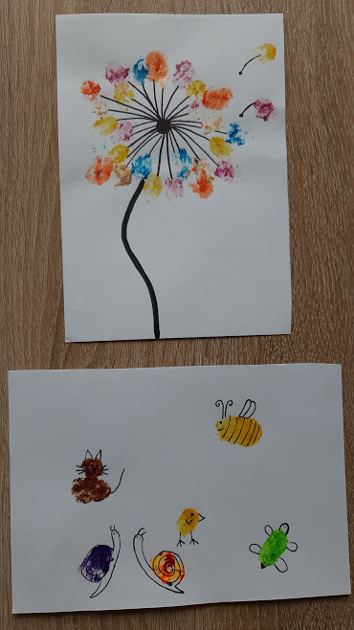

OBTISKY PRSTŮ
Náročnost: •◦◦◦◦
Pomůcky: bílá čtvrtka, tempery (vodovky) nebo přímo prstové barvy, tenký černý fix, ubrus, ubrousek (dobré je použít vlhčený)
Postup: Rozložíme si na stůl ubrus, abychom nic nezašpinili. Prst si namočíme do barvy a pořádně přitiskneme na čtvrtku, aby se nám celý obtiskl. Barevné prsty si otíráme do ubrousku, abychom mohli nanášet jinou barvu. Po nanesení necháme čtvrtku pořádně zaschnout. Následně domalujeme detaily černým fixem. Můžete vymyslet další zvířátka nebo obrázky.

